E. M. DE ENSINO FUNDAMENTAL “N Srª DO PERPÉTUO SOCORRO”
Rua Castro Alves, 57 - Fone (055) 3025.5262

CRONOGRAMA DE ESTUDOS QUINZENAL PARA ENSINO REMOTO – ANOS INICIAIS – BLOCO III
TURMA: 11 PROFESSOR (A): KAREN DUARTE
PERÍODO DE DURAÇÃO: 29/03 A 09/04/2021

Dia da semana | Descrição do estudo a ser desenvolvido
29/03  Segunda-feira  30/03  Terça-feira  31/03  Quarta-feira  01/04  Quinta-feira  02/04  Sexta-feira  05/04  Segunda-feira | Repetindo o recadinho para os pais:  NÃO SÃO OBRIGATÓRIAS A IMPRESSÃO DAS ATIVIDADES, PODENDO SEREM TRANSCRITAS NO CADERNO OU APENAS DADAS AS SUAS RESPOSTAS NO MESMO.  SEMPRE LEMBRANDO QUE DISPONIBILIZO MATERIAIS COMPLEMENTARES, NO GRUPO DA TURMA, PARA OS ALUNOS QUE FOREM CONCLUINDO AS ATIVIDADES.  LEMBRANDO SEMPRE QUE NOSSA AGENDINHA SEMANAL FIXA É:  SEGUNDAS-FEIRAS HISTÓRIA CONTADA; NAS QUARTAS-FEIRAS: AULA ON-LINE NO SITE DA ESCOLA, ÀS 19:00; E SEXTA-FEIRA: AULA EDUCAÇÃO FÍSICA ON LINE.  CONTEÚDOS DO BLOCO III DE 29/3 A 09/04: PÁSCOA, VALORES PASCAIS E O REAL SENTIDO DA PÁSCOA, DEZENA, NUMEROS ATÉ 20, CORES PRIMÁRIAS, CONSTRUÇÃO DE ABECEDÁRIO, ARTES COM RECORTE, PINTURA E COLAGEM, PERCEPÇÃO VISUAL, COORDENAÇÃO MOTORA FINA, NOÇÃO DE MAIOR E MENOR, LÓGICA MATEMÁTICA, FORMAS GEOMÉTRICAS, INTERAÇÃO FAMILIAR, RELAÇÃO ENTRE O IMAGINÁRIO E A REALIDADE ATRAVÉS DA CONCRETUDE MATEMÁTICA.  Atividade 1– HISTÓRIA CONTADA  NOME DO ALUNO_____________________________________________  DIA DA SEMANA: ______________________________________________  HISTÓRIA CONTADA DO COELHINHO DE PÁSCOA DISPONÍVEL NO LINK E NO GRUPO DE WHATSS, ATRAVÉS DE DOWNLOWD DIRETO (SEM ACESSO AO YOUTUBE- PELO GRUPO DA TURMA).  Coelho não bota ovo - Varal de Histórias - YouTube  “ O COELHINHO NÃO BOTA OVO”, OFICINA VARAL DE HISTÓRIAS.  AMORZINHOS, A PROFESSORA PREPAROU ESSE VÍDEO PARA VOCÊS ASSISTIREM COM SUA FAMÍLIA. LEMBRANDO QUE: AO INVÉS DE OVOS, OS COLEHINHOS PODERIAM TER FEITO OUTROS OBJETOS, CERTO? CARTINHAS DE AMIZADE, BILHETINHOS, BEIJOS E ABRAÇOS TAMBÉM SÃO COMO DOCES, QUE PODEMOS DAR AOS NOSSOS FAMILIARES QUE AMAMOS! COCÊ SABE QUE NEM TODO MUNDO PODE COMER DOCES? O QUE O COELHO FARÁ COM ESSAS PESSOAS? PARA ISSO DIZEMOS QUE OVOS DE CHOCOLATES E DOCES NUNCA DEVEM SUBSTITUIR O AMOR. QUANDO NÃO SE PODE COMER UM DOCINHO, UM OVO DE CHOCOLATE, SE PODE ABRAÇAR, BEIJAR, ESCREVER UM BILHETE, FAZER UM DESENHO, OU ATÉ MESMO FICAR JUNTINHO. A PÁSCOA, EXISTE EXATAMENTE COM ESSA FINALIDADE, LEMBRAR DE QUE PODEMOS RENOVAR NOSSAS BOAS INTENÇÕES, DAR UMA NOVA CHANCE, RENASCER PARA UM NOVO COMPORTAMENTO OU PARA DAR A CHANCE A ALGUÉM E A NÓS MESMOS. UM SIMPLES MATE COM PIPOCA OU UM BOLINHO DE CHUVA COM QUEM AMAMOS, NO DOMINGO DE PÁSCOA, JÁ É RAZÃO PARA COMEMORAR! PENSE NISSO! BEIJOCAS!!  APÓS, DESENHE ABAIXO COMO VOCÊ IMAGINA QUE SERÁ O DOMINGO DE PÁSCOA DE QUEM VOCÊ MAIS AMA? O QUE VOCÊ PODE FAZER PARA DEIXAR O DIA DESSA PESSOA MAIS FELIZ, SEM PRECISAR COMPRAR NADA NO COMÉRCIO?  TAMBÉM PRECISO QUE GRAVEM UM ÁUDIO E POSTEM A HISTÓRIA CONTADA DESTA SEMANA, NO GRUPO DA TURMA 11  ATIVIDADE 2:  NESTA ATIVIDADE, A IDÉIA É VOCÊ DESENHAR EM SEU CADERNO, OU EM UMA FOLHA DE PAPEL AVULSA, OVOS DE PÁSCOA DECORADOS COM DETALHES DIFERENTES, UTILIZANDO MATERIAIS DIVERSOS, TAIS COMO: CASQUINHAS DE OVOS DE GALINHA, PAPEL PICADO, PINTURA COM LÁPIS DE COR OU TINTA GUACHE...USE SUA IMAGINAÇÃO E ASSIM COMO O COELHINHO LIVINHO DA HISTÓRIA CONTADA NO GRUPO DA TURMA, FAÇA OVOS LINDOS EM DESENHOS DE PAPEL! AH TIRE FOTOS DE SEU TRABALHO E POSTE NO GRUPO DA TURMA!!  ATIVIDADE 3:  EI, VAMOS DAR UMA DE SR COELHO?  PENSANDO NESSA ATIVIDADE A PROFESSORA TEVE UMA IDEIA: VOCÊ SABIA QUE ANTIGAMENTE SE REUTILIZAVAM OS OVOS DE GALINHA, PREENCHENDO-OS DE AMENDOIM (CARRAPINHA) E ENTREGANDO ÁS CRIANÇAS, COMO LEMBRANÇA DE PÁSCOA? PEÇA PARA O PESSOAL DE CASA GUARDAR DUAS OU TRÊS CASQUINHAS DE OVOS BEM LAVADINHAS E VAMOS PINTÁ-LAS? PODEMOS USAR PAPEL CREPOM MOLHADO AO REDOR DA CASQUINHA E DEIXANDO-O SECAR POR UM DIA... NO OUTRO, A CASQUINHA ESTARÁ COLORIDA, SABIA? TOPAS FAZER ESSA ARTE? FALE JÁ COM O POVO DE CASA, OK? CORRE LÁ E PEÇA PARA A MÃE, PARA O PAI E PARA SEUS AVÓS E IRMÃOS! RAPIDINHO, ANTES QUE DOMINGO CHEGUE! POR ÚLTIMO, TIRE FOTINHOS E POSTE NO GRUPO DA TURMA, OK?  ATIVIDADE 4:  A ATIVIDADE A SEGUIR SERÁ DESENHAR OS COELHINHOS OU OVINHOS DE PÁSCOA, CONFORME OS NÚMEROS INDICADOS:  NOME DO ALUNO:____________________________________________  DIA DA SEMANA:_____________________________________________  6-  12-  18-  5-  ATIVIDADE 5:  NESSA SEMANINHA, TRABALHAMOS MUITO COM ARTES E MATEMÁTICA, NÃO ACHAM? PARA FECHAR, ENTÃO, A PROFESSORA KAREN PEDE PARA VOCÊ ESCREVER O SEU NOME, CONTAR O NÚMERO DE LETRINHAS QUE HÁ NELE E IR DESENHANDO TANTOS ITENS DE PÁSCOA, QUANTOS FOREM O NÚMERO DE LETRINHAS. POR ÚLTIMO, ESCREVA O NÚMERO CORRESPONDENTE AO NÚMERO DE LETRAS. APÓS, POSTE A ATIVIDADE NO GRUPO DA TURMA 11, OK?  BOM DESCANSO, MEUS AMORES!!! TRABALHAMOS MUITO ATÉ AQUI!!! TEREMOS FERIADO, MAS PREPAREI ASSIM MESMO, AS CINCO ATIVIDADES DA SEMANA, OK? UM BEIJO. A PROFESSORA AMA VOCÊS E DE PÁSCOA, DESEJO UM MUNDO LINDO, DOCE, DE SAÚDE E DE AMOR PRA VOCÊS, SEMPRE!!  Feriado  Atividade 1- FICHAS DO ABECEDÁRIO PARA DEPENDURAR  NOME DO ALUNO:____________________________________  DIA DA SEMANA:____________________________________  AMORES DA PROFESSORA! PEÇAM AJUDA PARA O POVO DE CASA DESENHAR AS LETRAS DO ABECEDÁRIO EM UMA FOLHINHA DE PAPEL DE OFÍCIO DOBRADA AO MEIO.  APÓS, PINTE BEM BONITO E RECORTE CADA LETRINHA, COLANDO-A NOVAMENTE NA OUTRA METADE QUE SOBROU DA FOLHA.  POR ÚLTIMO, PEÇA PARA O PESSOAL DE CASA UM BARBANTE OU FIO DE NOVELO E FAÇA COM ELE UM VARAL COM AS LETRINHAS DO ABECEDÁRIO.  CASO O PESSOAL DE CASA, QUEIRA IMPRIMIR AS LETRINHAS AO INVÉS DE DESENHAR PARA VOCÊ, TUDO BEM. MAS LEMBRE QUE ISSO NÃO É OBRIGATÓRIO.
06/04  Terça-feira | Atividade 2- ASSISTA O VÍDEO NO LINK QUE A PROFESSORA VAI PASSAR E APÓS FAÇA O EXERCÍCIO ABAIXO ( A PROFESSORA IRÁ DISPONIBILIZAR O VÍDEO NO GRUPO DA TURMA 11 NO WHATSSAP, SEM PROPAGANDAS, DIRETO PARA BAIXAR).  As dezenas! - YouTube  NOME DO ALUNO: ____________________________________  DIA DA SEMANA: ____________________________________
07/04  Quarta-feira | Atividade 3 – UTILIZANDO A TÉCNICA DE DOBRADURAS PARA TRABALHAR CONCEITO DE DEZENAS, FORMAS GEOMÉTRICAS E QUANTIDADES:  PARA ESSA ATIVIDADE A PROFESSORA KAREN VAI POSTAR UM VÍDEO EXPLICATIVO NO GRUPO DA TURMA, NO WHATSSAP, OK?  VAMOS UTILIZAR UM DESENHO DE UM CÍRCULO PARA REALIZAR ESTA ATIVIDADE, OK? O QUE PODEMOS ENCONTRAR EM NOSSA CASA QUE POSSUI O FORMATO DE UM CÍRCULO?  PEGUE UM PRATO E COLOQUE-O SOBRE UM PAPEL, MARCANDO SEU CONTORNO.  APÓS, RETIRE O PRATO E RECORTE O CÍRCULO. NELE DESENHE UMA PIZZA GIGANTE E APETITOSA.  APÓS, TENTE RECORTAR ESSA PIZZA EM FATIAS E COLANDO-AS EM SEU CADERNO.  RESPONDA, DE QUE FORMATO SÃO OS PEDAÇOS DE PIZZA?  VOCÊ SABE QUE....  A PIZZA FOI INVENTADA DURANTE A GUERRA, POIS AS PESSOAS JUNTAVAM TUDO O QUE DISPUNHAM DE ALIMENTOS EM CASA, SOBRE UMA MASSA SIMPLES DE FARINHA E ÁGUA?  PERGUNTE PARA O PESSOAL DE CASA DE ALGUÉM JÁ COMEU PIZZA FEITA EM CASA. A PROFESSORA JÁ COMEU. ALIÁS, A PROFESSORA SEMPRE FAZ PIZZA EM CASA, FICA UMA DELÍCIA.  E SUA FAMÍLIA?  ME CONTEM DEPOIS NO GRUPO DA TURMA, OK?  TAMBÉM PODEM ESCREVER UMA RECEITINHA DE PIZZA, AQUI NA ATIVIDADE, SE QUISEREM.
08/04  Quinta-feira | Atividade 4-  MEUS AMIGUINHOS, VAMOS CONTAR OS NÚMEROS A PARTIR DO NÚMERO 10?  VOCÊS SABEM QUE PODEMOS CONTAR OS NÚMEROS EM BLOCOS DE DEZ EM DEZ?  OLHANDO OS EXEMPLOS DA FOLHINHA ABAIXO, CONTENDO OS NÚMEROS E AS QUANTIDADES, FAÇA O MESMO, DESENHANDO OS NÚMEROS E SUAS QUANTIDADES ENTRE O NÚMERO 10 E O NÚMERO 20  NOME DO ALUNO: ____________________________________  DIA DA SEMANA: ___________________________________  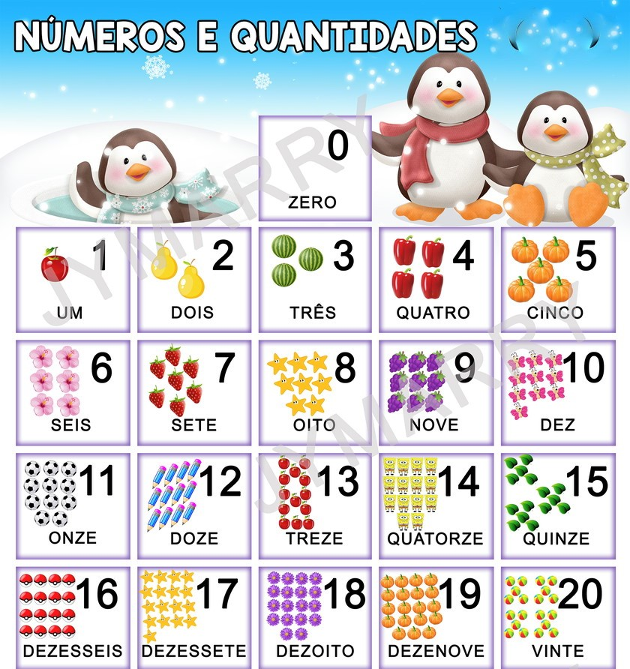
09/04  Sexta-feira | Atividade 5  VIDEO NO GRUPO SOBRE AS CORES PRIMÁRIAS  CRIE UM DESENHO BEM BONITO DE VOCÊ E SUA FAMÍLIA E IDENTIFIQUE COM UMA SETA, AS CORES PRIMÁRIAS QUE VOCÊ USOU PARA PINTÁ-LO.  NOME DO ALUNO: _____________________________________________  DIA DA SEMANA: ______________________________________________  BEIJOCAS, AMORES MEUS!!!
Atenção! Este cronograma trata-se de um roteiro das atividades à serem desenvolvidas no período estabelecido acima. Os cronogramas serão postados quinzenalmente, no site e facebook da escola, nas segundas-feiras. Os alunos deverão copiar e desenvolver as atividades em seus cadernos, registrando a data especificada no cronograma, e posteriormente, fotografar, a fim de dar devolutivas aos professores, pelo grupo da turma no WhatsApp. Os professores atenderão os alunos e responsáveis de segunda a sexta-feira, no seu turno de trabalho, tirando dúvidas e orientando conforme necessidade. Aos alunos que não têm acesso à internet, o cronograma será entregue impresso na escola, conforme escala de datas e horários que serão divulgados, seguindo os protocolos de segurança de combate ao coronavírus.

